Федеральное государственное автономное образовательное учреждение высшего образования

«НАЦИОНАЛЬНЫЙ ИССЛЕДОВАТЕЛЬСКИЙ УНИВЕРСИТЕТ ВЫСШАЯ ШКОЛА ЭКОНОМИКИ»

Факультет экономических наук

КУРСОВАЯ РАБОТА

**по теме**

**Прогнозирование курсов криптовалют с помощью методов машинного обучения и статистических моделей**

по направлению Экономика

образовательная программа «Экономика»

|  |  |  |  |
| --- | --- | --- | --- |
|  |  |  |  |

Выполнил:

Студент группы БЭК221

Фазлыев Андрей Вячеславович

Научные руководители:

к.э.н. Кучин Илья Игоревич

приглашенный преподаватель, школа финансов

Гаращук Глеб Викторович

приглашенный преподаватель, школа финансов

ОГЛАВЛЕНИЕ

**ВВЕДЕНИЕ** 3

**1.** **ОБЗОР ЛИТЕРАТУРЫ** 4

1.1 Волатильность по сравнению с традиционными активами 4

1.2 Корреляция с традиционными активами 5

1.3 ML и статистические модели в прогнозировании криптовалют 5

**2.** **МЕТОДОЛОГИЯ ИССЛЕДОВАНИЯ** 6

2.1 Подготовка и сбор данных 6

2.2 Обучение и настройка моделей 9

2.3 Прогнозирование 12

**ИТОГИ И ВЫВОДЫ** 13

**ЗАКЛЮЧЕНИЕ** 18

**ВВЕДЕНИЕ**

Криптовалюты – это децентрализованные цифровые активы, использующие криптографию для защиты своих транзакций и регулирования создания новых единиц. Первая и наиболее известная из криптовалют – Биткоин, была создана в 2009 году и послужила началом для развития крипторынка. В 2011 году появились Litecoin, как более быстрый и дешевый форк Биткоина, и Namecoin, созданный для регистрации и управления доменными именами без посредников.

Одной из особенностей криптовалют является их высокая волатильность. К тому же Ji et al ([2018](https://jfin-swufe.springeropen.com/articles/10.1186/s40854-023-00474-6#ref-CR55)) в своем исследовании установили, что Биткоин изолирован от других активов, таких как акции, облигации или товары, но со временем их связь изменяется. Это показывает, что криптовалюты слабо коррелированы с традиционными инструментами, что еще больше усложняет анализ их цен. Также сама сфера технологий, основанных на блокчейне, сейчас продолжает активно развиваться и изменяться, и очередные обновления могут сильно влиять на рыночные котировки и усложнять анализ. Несмотря на это, интерес к криптовалютам продолжает расти ([Year Review&Year Ahead](https://crypto.com/research/2023-review-2024-ahead)), и тема прогнозирования их котировок не раз поднималась исследователями ([Greaves and Au](https://snap.stanford.edu/class/cs224w-2015/projects_2015/Using_the_Bitcoin_Transaction_Graph_to_Predict_the_Price_of_Bitcoin.pdf), [Nashirah and Rosbi](https://www.researchgate.net/profile/Nashirah-Abu-Bakar/publication/321375630_Autoregressive_Integrated_Moving_Average_ARIMA_Model_for_Forecasting_Cryptocurrency_Exchange_Rate_in_High_Volatility_Environment_A_New_Insight_of_Bitcoin_Transaction/links/5a1f8348aca272cbfbc2fb4e/Autoregressive-Integrated-Moving-Average-ARIMA-Model-for-Forecasting-Cryptocurrency-Exchange-Rate-in-High-Volatility-Environment-A-New-Insight-of-Bitcoin-Transaction.pdf)). Эти работы рассматривали применение классических методов машинного обучения, таких как линейная и логистическая регрессии и SVM, а также статистические модели (ARIMA, GARCH). Особенно среди статистических моделей хочется выделить VAR, так как именно модели векторной авторегрессии (VAR) являются основным инструментом для анализа взаимосвязанных временных рядов и широко используются в эконометрике. Biebold и Yilmaz (2009) в своем исследовании сравнили различные эконометрические модели для прогнозирования доходности финансовых активов. Они пришли к выводу, что эконометрические модели, такие как VAR, могут быть эффективными, но также отметили потенциал методов машинного обучения. В книге Tsay (2014) "An Introduction to Analysis of Financial Data with R" рассматриваются методы машинного обучения, включая градиентный бустинг, для анализа и прогнозирования финансовых данных. Tsay отмечает, что методы машинного обучения могут превосходить традиционные эконометрические модели при условии правильной настройки и достаточного объема данных. В работе Li и Giles (2017) проводится сравнение различных моделей, включая VAR, структурные VAR (SVAR) и байесовские VAR (BVAR), для прогнозирования доходности криптовалют. Их исследование показало, что VAR модели эффективно улавливают взаимосвязи между временными рядами и могут быть использованы для точного прогнозирования.

В своем исследовании я хотел бы сравнить методы машинного обучения со статистическими моделями в точности прогнозирования курсов криптовалют и рассмотреть их возможные комбинации для достижения лучших результатов, чем приведенные исследования.

1. **ОБЗОР ЛИТЕРАТУРЫ**
   1. Волатильность по сравнению с традиционными активами

Первый блок литературы анализирует волатильность криптовалют, поскольку один из аспектов, присущих криптовалютам, - их высокая волатильность. Исследования показывали, что криптовалюты обладали высокой волатильностью на ранних этапах существования (Yermack [2015](https://jfin-swufe.springeropen.com/articles/10.1186/s40854-020-00217-x#ref-CR85), Dwyer [2015](https://jfin-swufe.springeropen.com/articles/10.1186/s40854-020-00217-x#ref-CR27), Cheung et al. [2015](https://jfin-swufe.springeropen.com/articles/10.1186/s40854-020-00217-x#ref-CR19), Cheah and Fry [2015](https://jfin-swufe.springeropen.com/articles/10.1186/s40854-020-00217-x#ref-CR16)) и сохраняли это качество даже по мере своего развития (Onur Özdemir [2022](https://jfin-swufe.springeropen.com/articles/10.1186/s40854-021-00319-0), Ampountolas [2022](https://www.mdpi.com/2227-7072/10/3/51)). В контексте сравнительного анализа волатильности криптовалют и традиционных активов, исследование Le Tran и Leirvik ([2020](https://www.sciencedirect.com/science/article/pii/S1544612319310438)) выявило, что криптовалюты демонстрируют значительно большую волатильность, что связано с низкой ликвидностью и частыми изменениями настроений рынка. Shen Wan Leatham ([2021](https://www.mdpi.com/1911-8074/14/7/337)) отмечают в своем исследовании, что высокая волатильность криптовалют усложняет задачу точного прогнозирования, из-за чего модели требуют более тщательной настройки и адаптации. Одним из путей сглаживания проблемы высокой волатильности на криптовалютном рынке в будущем видится совершенствование систем его регулирования. Несмотря на то, что, в соответствии с исследованием Štefan Lyócsa, Peter Molnár ([2020](https://www.sciencedirect.com/science/article/pii/S0165188920301482)), новости об изменениях в регулировании криптовалютного рынка повышают его волатильность, Todd Griffith и Danjue Clancey-Shang ([2023](https://www.sciencedirect.com/science/article/abs/pii/S1042443123000124)) сделали вывод, что в долгосрочной перспективе регулирование приведет к снижению волатильности за счет повышения уверенности инвесторов и снижения рыночной неопределенности.

* 1. Корреляция с традиционными активами

Корреляция криптовалют с традиционными финансовыми активами является низкой, что делает их привлекательными для диверсификации портфелей. Ji et al. ([2018](https://www.sciencedirect.com/science/article/abs/pii/S106297691830022X)) показали, что Биткоин имеет слабую корреляцию с акциями и облигациями. Bouri et al. ([2020](https://www.sciencedirect.com/science/article/abs/pii/S1062976920300326)) обнаружили, что Биткоин может служить хеджем против рыночных рисков, несмотря на его волатильность. Исследование Ghorbel и Jeribi ([2021](https://link.springer.com/article/10.1007/s10203-020-00312-9)) подтверждает, что криптовалюты часто действуют независимо от традиционных рынков. Однако исследования Katsiampa ([2019](https://www.sciencedirect.com/science/article/abs/pii/S0275531919300637)) и Corbet ([2021](https://www.sciencedirect.com/science/article/abs/pii/S0301420720309478)) указывают на взаимосвязь различных криптовалют с золотом и нефтью. Эти работы показывают, что, хотя криптовалюты могут служить средством диверсификации, их поведение часто отличается в привычной среде и в условиях рыночной неопределенности и кризисов​.

* 1. ML и статистические модели в прогнозировании криптовалют

Исследователи ранее уже прогнозировали цены криптовалют с помощью различных моделей машинного обучения и статистических методов. Greaves и Au ([2015](https://snap.stanford.edu/class/cs224w-2015/projects_2015/Using_the_Bitcoin_Transaction_Graph_to_Predict_the_Price_of_Bitcoin.pdf)) использовали такие методы машинного обучения как линейная, логистическая регрессии и SVM для прогнозирования цен Биткоина, продемонстрировав их высокую точность при правильной настройке. Jaquart, Köpke, [Weinhardt](https://www.sciencedirect.com/author/6604021298/christof-weinhardt) ([2022](https://www.sciencedirect.com/science/article/pii/S2405918822000174)) рассматривают градиентный бустинг, случайный лес и SVM для прогнозирования и подчеркивают, что эти модели показывают высокую эффективность в условиях высокой волатильности рынка, а комбинированные подходы способны обеспечить еще более высокую точность прогнозов. Этот принцип я хотел бы применить в своем исследовании, изучив сочетания ML со статистическими моделями.

Исследование Ibrahim, Kashef, Li и Huang (2020) рассматривает применение векторной авторегрессии для прогнозирования цен на Биткоин. В нем также приведены оптимальные по мнению авторов признаки для прогнозирования: объем торгов, сложность майнинга, транзакции на блок и доходы майнеров. Результаты теста Грейнджера в этой работе показали, что значения поисковых запросов в Google помогают предсказывать доходность Биткоина. Malladi ([2022](https://www.emerald.com/insight/content/doi/10.1108/CAFR-02-2022-0001/full/html#sec006)) использует такие статистические модели как VECM и GARCH для прогнозирования курсов криптовалют, и они показывают достаточно точные результаты, несмотря на волатильность цен.

Тем не менее, несмотря на достижения, многие модели не учитывают все уникальные аспекты криптовалютных рынков, такие как связь криптовалют между собой и специфические рыночные условия. В отличие от предыдущих исследований, я планирую использовать гибридный подход, который объединяет сильные стороны методов машинного обучения (такие как способность обрабатывать большие объемы данных и выявлять сложные паттерны) и статистических моделей (а именно VAR, сильной стороной которой является способность эффективно улавливать временные зависимост). Я предполагаю, что это позволит более точно прогнозировать динамику цен криптовалют.

1. **МЕТОДОЛОГИЯ ИССЛЕДОВАНИЯ**

Этот раздел описывает процесс прогнозирования курсов криптовалют. Сначала мы собираем данные для анализа, а далее обучаем векторную авторегрессионную модель на полученных данных.

* 1. ****Подготовка и сбор данных****

Отбор криптовалют для исследования проводился на основании их рыночной капитализации. Список криптовалют с наибольшей капитализацией был получен с сайта Yahoo Finance, что обеспечило актуальность и надежность данных. Для анализа были использованы данные за период с 1 января 2009 года (год появления Биткоина) по 6 июня 2024 года. Сбор данных я осуществлял с помощью модуля yfinance в Python, поскольку по криптовалютам там имеются все необходимые данные.

**Структура данных**

Каждая запись в наборе данных содержит информацию о курсе криптовалюты на определенную дату.

Основные переменные включают:

* **Дата**: дата наблюдения
* **Цена открытия (Open)**: цена криптовалюты в начале торгового дня
* **Цена закрытия (Close):** цена криптовалюты в конце торгового дня
* **Максимальная цена (High)**: максимальная цена за торговый день
* **Минимальная цена (Low)**: минимальная цена за торговый день
* **Объем торгов (Volume)**: объем торгов криптовалютой за день

При скачивании данных выставляется параметр auto_adjust=True, который используется для автоматической корректировки данных о ценах на акции или криптовалюты с учетом корпоративных действий, таких как сплиты акций, дивиденды и другие. Когда auto_adjust=True, значения цен будут скорректированы для учета этих событий, что позволяет получить более точное представление о реальной динамике цен, поэтому для анализа взяты цены закрытия криптовалют.Проверяем их на количество пропусков с помощью функции isnull().sum() и отбираем котировки, которые имели меньше всего пропусков в данных (т.к. некоторые из топа криптовалют по капитализации существуют относительно недолго и данных по ним пока мало, а значит включение их в датасет сократит доступный для анализа объем данных по другим котировкам). Исключен USDT-токен, т.к. его курс привязан к доллару США и поэтому практически всегда колеблется вокруг единицы.

**Препроцессинг данных**

1. **Очистка данных**:

* Удаляем строки с пропущенными значениями с помощью функции dropna() в Python
* Проверяем данные на наличие выбросов, анализируя boxplot и удаляя тикеры с большим количеством выбросов (много точек, находящихся за пределами «усов» на графике), т.к. иначе придется удалять большое количество строк, что может сказаться на качестве модели. Удаляем DOGE, XMR, ADA, BCH, XRP, LTC. В датасете остаются только 6 котировок: BTC, ETH, ETC, TRX, LINK и BNB.

1. **Создание дополнительных признаков**:

* Включение ставок по государственным облигациям США на 13 недель и 5 лет (т.к. криптовалюты зачастую не являются инструментами для долгосрочных вложений, облигации на больший срок скорее всего не будут оказывать влияние на динамику цен криптовалют)
* Добавление цен на золото и нефть (отражают общую экономическую ситуацию в мире и настроения инвесторов по отношению к традиционным инструментам). Mensi и Khoury ([2023](https://www.sciencedirect.com/science/article/abs/pii/S0275531923000557)) в своем исследовании показали, что связь золота и криптовалют возрастает в периоды рыночной неопределенности, поэтому оно может сыграть роль в прогнозировании. Jareno и Gonzalez ([2021](https://www.sciencedirect.com/science/article/pii/S0301420721002920)) выявили взаимосвязь между шоками цен на нефть и доходностью криптовалют. Поэтому эти факторы могут улучшить качество прогноза в условиях повышенной рыночной неопределенности.
* Технические индикаторы (рассчитываются для каждой криптовалюты): MA с окном в 13 недель (1 квартал) и RSI с таким же размером окна

**Проверка стационарности данных**

VAR модель требует, чтобы данные были стационарными. Для этого необходимо выполнить следующие шаги:

* **Преобразование данных**: Для достижения большей стационарности и улучшения точности прогнозов VAR-модели, используем доходности криптовалют для анализа (применим функцию pct_change() в Python к ценам криптовалют)
* **Тест на стационарность**: Используем теста Дики-Фуллера для проверки стационарности временных рядов. Для этого импортируем функцию adfuller в Python и применим поочередно к каждому столбцу данных. Если p_value<0.05 🡪 гипотеза о нестационарности отвергается на уровне 5% и ряд стационарен. После проверки получаем, что все ряды стационарны.

**Разделение данных**

**Разделение на обучающую и тестовую выборки**:

* Используется временное разбиение (temporal_train_test_split) для обеспечения корректного разделения данных
* 80% выборки – train, 20% - test
  1. Обучение и настройка моделей

Рассмотрим матрицу корреляций криптовалют:

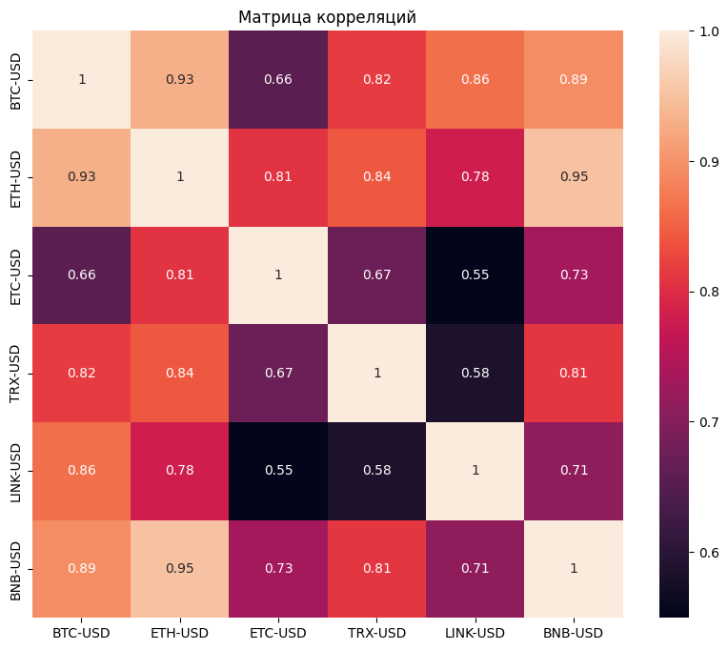

*Рис. 1 Матрица корреляций криптовалют*

Видно, что у всех криптовалют достаточно высокая корреляция между собой –> ряды сильно влияют не только на себя, но и друг на друга, а значит отдельный ряд удобнее предсказывать, основываясь на прошлых значениях других рядов. Посмотрим теперь на автокорреляции цен криптовалют:

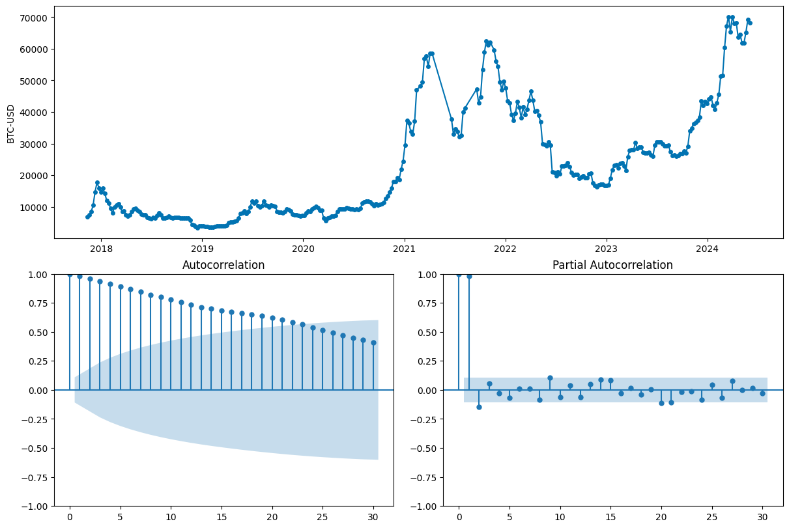

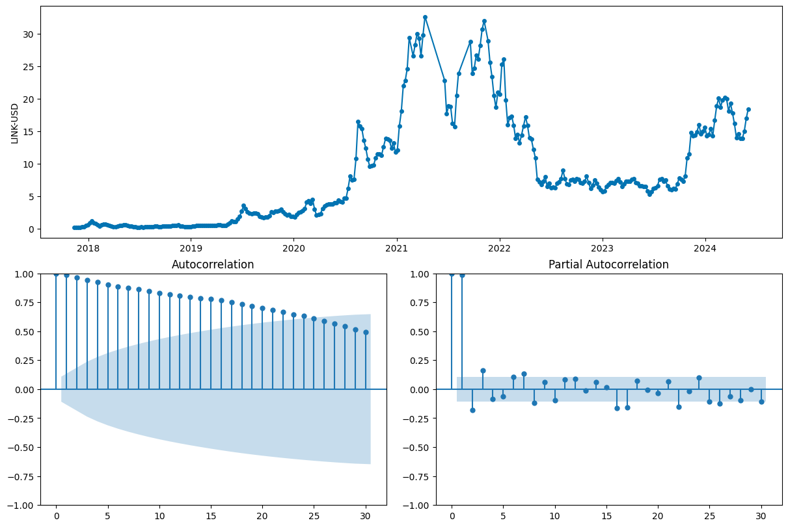

*Рис. 2-3 Автокорреляции Bincoin (1) и Link (2)*

Как видно из графиков, выбор VAR модели вполне обоснован, т.к. помимо взаимного влияния присутствует автокорреляционный эффект во временных рядах

**VAR модель**

1. **Определение порядка модели**: используется критерий Акаике ‘aic’ для определения оптимального порядка модели VAR.
2. **Обучение модели**: VAR модель обучается на train выборке из соединенных датафреймов доходностей и дополнительных признаков для прогнозирования

**Градиентный бустинг**

1. **Выбор модели**: используется библиотека XGBoost (XGBRegressor)
2. **Гиперпараметры**: поскольку стандартные параметры библиотеки работают достаточно хорошо для большинства задач, и мы имеем дело с небольшим объемом данных, дополнительная настройка параметров скорее всего не принесет модели значимых изменений, поэтому будем использовать параметры по умолчанию
   1. Прогнозирование
3. **VAR модель**:

* Прогнозирование на тестовой выборке с использованием обученной VAR модели на данных полного датасета, основываясь на k_ar (подобранное моделью число лагов) прошлых значений

1. **Градиентный бустинг**:

* Прогнозирование на тестовой выборке с использованием обученной модели градиентного бустинга

**ИТОГИ И ВЫВОДЫ**

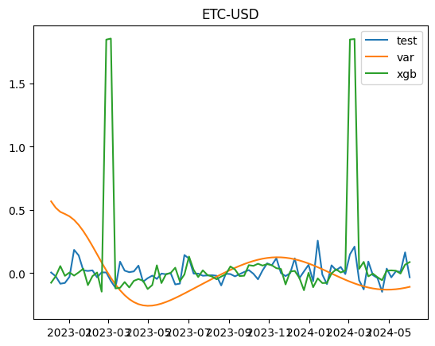

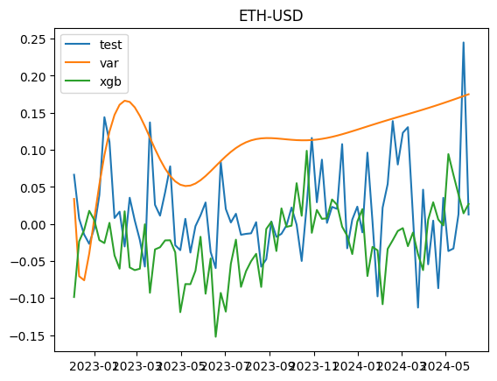

*Рис. 4-5 Предсказанные значения ETH (1) и ETC (2)*

Как метрику качества будем использовать WAPE – Weighted Average Percentage Error. Рассчитываем ее как сумму модулей разности между истиной и прогнозом, разделенную на сумму истинных значений.

В итоге получаем:

(BTC-USD 3.260775

ETH-USD 6.105641

ETC-USD 18.339821

TRX-USD 8.102571

LINK-USD 7.103529

BNB-USD 15.223546

dtype: float64) – для VAR-модели

(BTC-USD 3.762925

ETH-USD 4.110487

ETC-USD 18.008913

TRX-USD 6.464702

LINK-USD 5.233802

BNB-USD 6.360829

dtype: float64) – для градиентного бустинга

VAR не сильно отстает от бустинга в качестве прогноза, если судить по метрике, но на графике мы видим, что VAR дает очень сглаженный прогноз, который не похож на график истинного значения. Попробуем использовать комбинацию XGB и VAR моделей:

1. Обучаем VAR на тренировочной части того же датасета
2. Предсказываем значения датасета с помощью VAR
3. Используем предсказания доходностей криптовалют как новые признаки и добавляем их в датасет
4. Обучаем XGB на тренировочной части дополненного датасета
5. Предсказываем будущие значения доходностей с помощью XGB

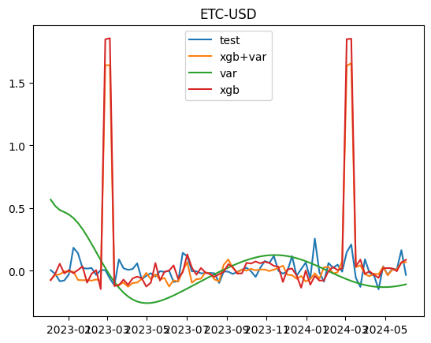

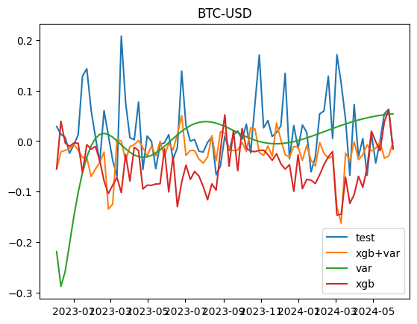

*Рис. 6-7 Предсказанные значения ETC и BTC с комбинированной моделью*

После расчета метрики качества для этой части работы получаем:

(BTC-USD 2.869190

ETH-USD 3.702982

ETC-USD 17.079976

TRX-USD 4.917257

LINK-USD 5.802539

BNB-USD 8.039125

dtype: float64)

Заметим, что новый прогноз выигрывает у одиночного бустинга и одиночной VAR модели по всем пунктам, кроме доходностей LINK и BNB, которые в первом случае бустингом были предсказаны на 0.56 и 1.68 процента качественнее, соответственно.

Рассмотрим еще одну метрику – RMSE (корень из среднеквадратической ошибки)

После расчета сразу по трем результатам получаем:

0.008247739922458086 0.010280086045834953 0.006900908300788083

0.014162134025611605 0.0074581962482749425 0.00682180617388287

0.040971275053102114 0.16763411511947213 0.13262368278188014

0.009224345808578852 0.006289456283813868 0.004137434091772531

0.01906024041660689 0.012389249425210101 0.015820717527748027

0.0322617094461688 0.007863900492370271 0.011305323739818664

Здесь комбинация в двух последних котировках снова проигрывает одиночному бустингу, а на третьей котировке – одиночной VAR, но комбинированная модель показывает значительное улучшение точности прогнозов для большинства криптовалют.

На четырех из шести криптовалют (BTC, ETH, ETC и TRX) комбинированная модель превосходит отдельные модели, что подтверждается метрикой WAPE. Это указывает на общую тенденцию к более точным предсказаниям.

Совмещая численные результаты с графическим представлением результатов, можно сделать вывод, что комбинированная модель помогает сбалансировать риски переобучения и недообучения, эффективно используя сильные стороны обоих методов. VAR стабилизирует модель за счет учета долгосрочных зависимостей, а XGB улучшает точность краткосрочных прогнозов.

**ЗАКЛЮЧЕНИЕ**

В данном исследовании мы сравнили точность прогнозирования курсов криптовалют с использованием методов машинного обучения и статистических моделей, а также их комбинаций. Результаты показали, что комбинированный подход VAR + XGB обеспечивает более высокую точность прогнозов по сравнению с отдельными моделями, поскольку учитывает более сложные взаимосвязи и динамику временных рядов криптовалют. Это подтверждается метриками WAPE и RMSE, которые демонстрируют улучшение качества предсказаний.

**СПИСОК ИСПОЛЬЗОВАННЫХ ИСТОЧНИКОВ**

1. Ji, Q., Bouri, E., Lau, C.K.M., Roubaud, D. Dynamic connectedness and integration in cryptocurrency markets // International Review of Financial Analysis. 2018. № 63. С. 257-272.
2. Year Review & Year Ahead.
3. Greaves, A., Au, B. Using the Bitcoin Transaction Graph to Predict the Price of Bitcoin. 2015. (No Data).
4. Nashirah, A., Rosbi, S. Autoregressive Integrated Moving Average (ARIMA) Model for Forecasting Cryptocurrency Exchange Rate in High Volatility Environment // International Journal of Advanced Engineering Research and Science. 2017. Т. 4, № 11.
5. Biebold, F. X., Yilmaz, K. Measuring financial asset return and volatility spillovers, with application to global equity markets // The Economic Journal. 2009. Т. 119, № 534. С. 158-171.
6. Tsay, R. S. An Introduction to Analysis of Financial Data with R. John Wiley & Sons, 2014.
7. Li, W. K., Giles, C. L. A comparison of VAR, SVAR and BVAR models in forecasting cryptocurrency returns // International Review of Financial Analysis. 2017. Т. 50. С. 162-171.
8. Yermack, D. Is Bitcoin a Real Currency? An Economic Appraisal // Handbook of Digital Currency. 2015. С. 31-43.
9. Dwyer, G. P. The economics of Bitcoin and similar private digital currencies // Journal of Financial Stability. 2015. Т. 17. С. 81-91.
10. Cheung, A., Roca, E., Su, J. J. Crypto-currency bubbles: an application of the Phillips–Shi–Yu (2013) methodology on Mt. Gox bitcoin prices // Applied Economics. 2015. Т. 47, № 23. С. 2348-2358.
11. Cheah, E. T., Fry, J. Speculative bubbles in Bitcoin markets? An empirical investigation into the fundamental value of Bitcoin // Economics Letters. 2015. Т. 130. С. 32-36.
12. Onur Özdemir, Ampountolas, A. Volatility and risk of cryptocurrencies as an emerging asset class // Finance Research Letters. 2022. Т. 45.
13. Le Tran, V. T., Leirvik, T. Efficiency in the markets of cryptocurrencies // Finance Research Letters. 2020. Т. 35.
14. Shen Wan Leatham. Cryptocurrency volatility and extreme value theory: A comparison with traditional assets // Journal of Financial Markets. 2021. Т. 52. С. 100-115.
15. Štefan Lyócsa, Peter Molnár. Impact of macroeconomic news, regulation and hacking exchange markets on the volatility of bitcoin // Research in International Business and Finance. 2020. Т. 53.
16. Todd Griffith, Danjue Clancey-Shang. Cryptocurrency regulation and market quality // Journal of Banking & Finance. 2023. Т. 140.
17. Bouri, E., Molnár, P., Azzi, G., Roubaud, D., Hagfors, L. I. On the hedge and safe haven properties of Bitcoin: Is it really more than a diversifier? // Finance Research Letters. 2017. Т. 20. С. 192-198.
18. Ghorbel, A., Jeribi, A. Does Bitcoin act as a safe haven for traditional assets? New evidence from the COVID-19 pandemic // Journal of Behavioral and Experimental Finance. 2021. Т. 31.
19. Katsiampa, P. Volatility estimation for Bitcoin: A comparison of GARCH models // Economics Letters. 2019. Т. 158. С. 3-6.
20. Corbet, S., Meegan, A., Larkin, C., Lucey, B., Yarovaya, L. Exploring the dynamic relationships between cryptocurrencies and other financial assets // Economics Letters. 2018. Т. 165. С. 28-34.
21. Jaquart, P., Köpke, J. H., Weinhardt, C. Prediction of cryptocurrency returns using machine learning // Journal of Forecasting. 2022. Т. 41, № 2. С. 277-295.
22. Ibrahim, M., Kashef, R., Li, L., Huang, J. Forecasting Bitcoin prices using VAR and Bayesian VAR models // International Journal of Forecasting. 2020. Т. 36, № 2. С. 578-594.
23. Malladi, R. K. Predicting cryptocurrency prices using VECM and GARCH models // Journal of Forecasting. 2022. Т. 41, № 2. С. 302-320.
24. Mensi, W., Khoury, S. The relationship between gold and cryptocurrencies during market uncertainty: A dynamic analysis // Finance Research Letters. 2023. Т. 47.
25. Jareno, F., Gonzalez, M. Oil price shocks and cryptocurrency returns: Evidence from the COVID-19 pandemic // Energy Economics. 2021. Т. 95. С. 105-127.